CICLOS EN ENSAMBLADOR

Usaremos ‘b’, haremos el decremoento y verificaremos si ya llegó a 0.
Podemos alternativamente usar LOOP
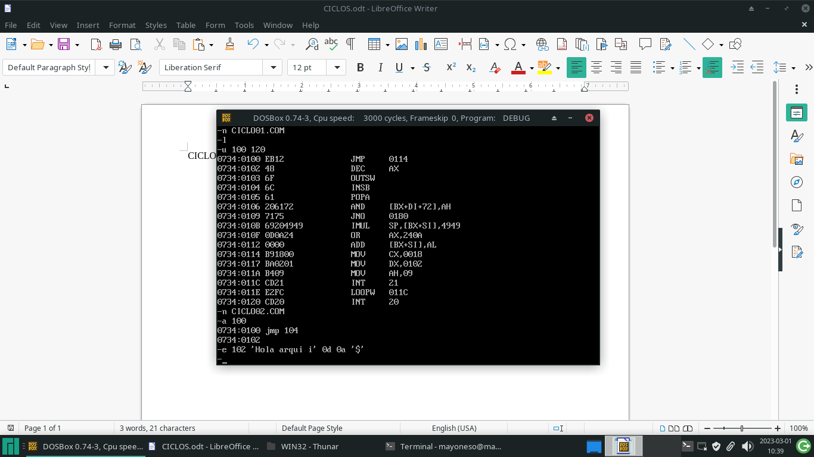
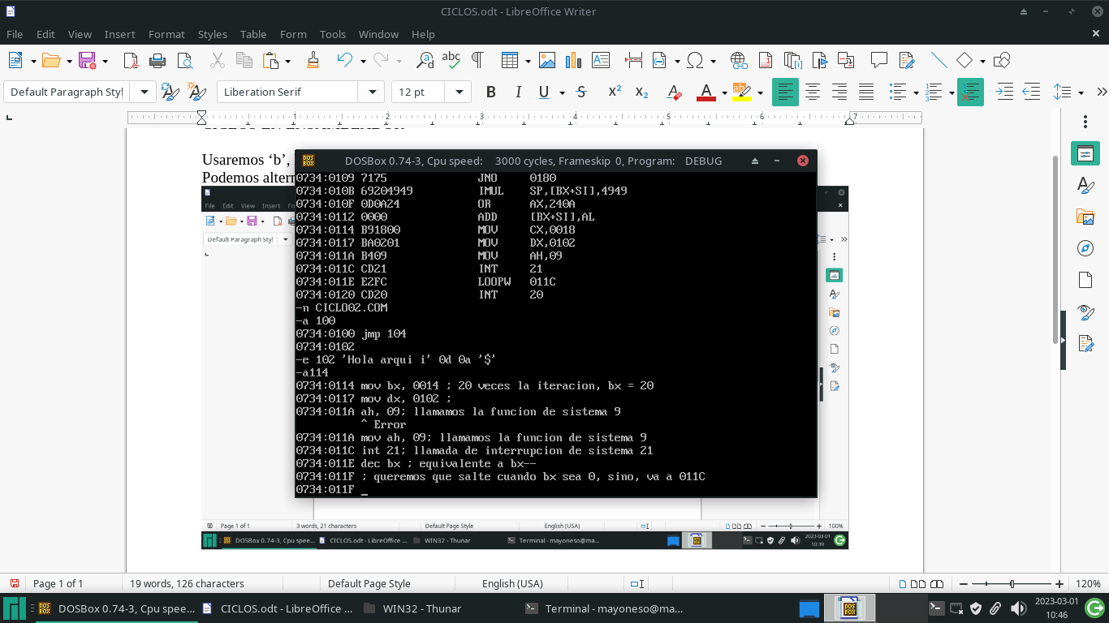

Finalizamos el programa y lo guardamos
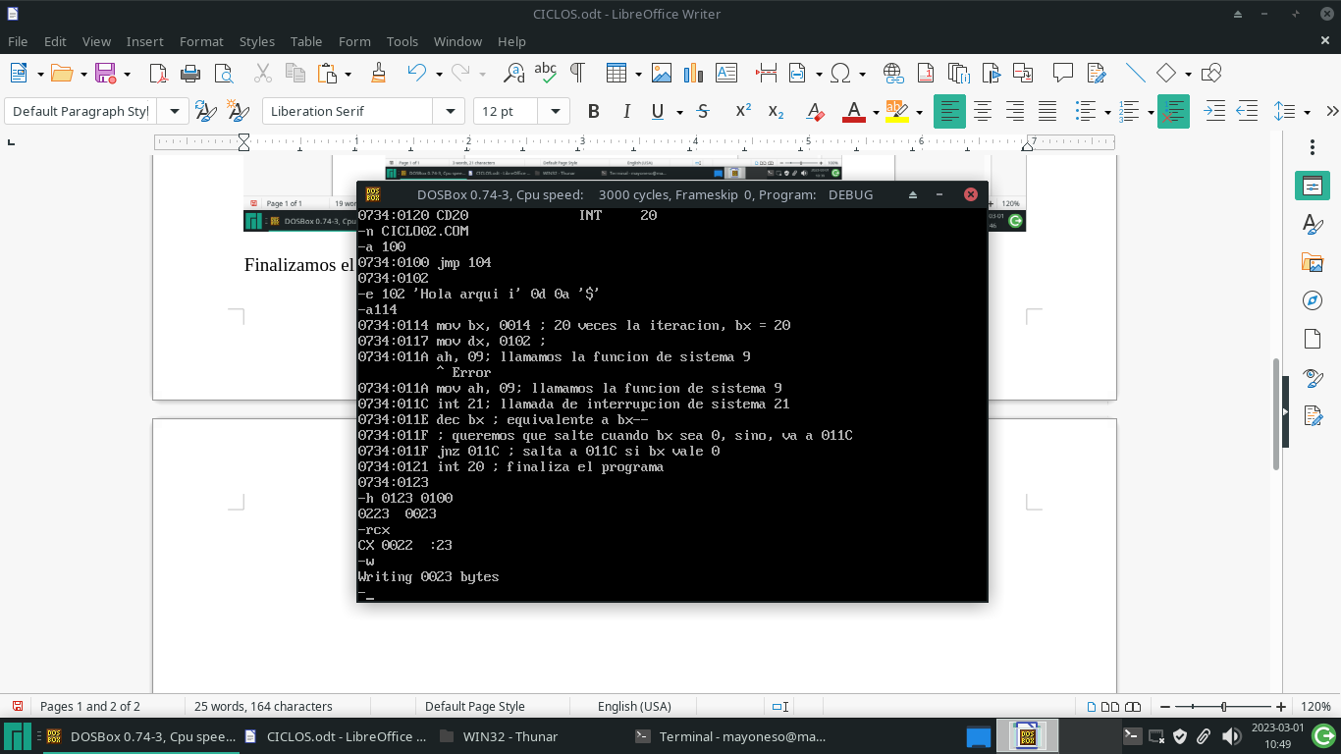

EJERCICIO 2
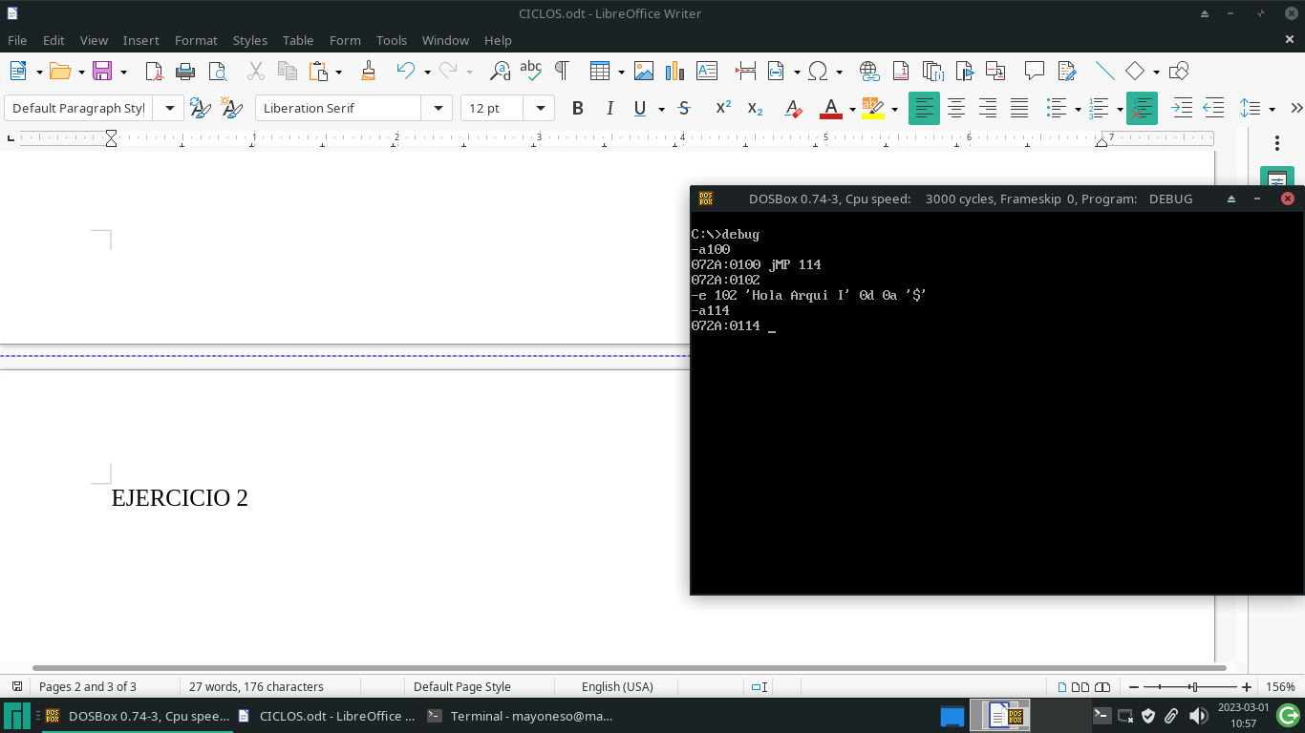

JUMP ocupa 2 bytes por lo que el siguiente salto estaria en 12I
int 21 11C
dec cx 11E
si cx = 0 11F – 120 (si cx = 0)
121 – 122 (saltar si_no)
123 int 20

